ＤＳＰ課題１－４

|  |  |  |  |  |  |  |  |  |
| --- | --- | --- | --- | --- | --- | --- | --- | --- |
| 平成 | 30 | 年 | | 6 | 月 | 23 | | 日 |
| クラス | 4J | | 番号 | | 41 | | | |
| 基本取組時間 | | | | | 4.5 | | 時間 | |
| 自主課題取組時間 | | | | | 0.5 | | 時間 | |

１．結果

１）相互相関関数

A地点

①

B地点

Figure 　元データ

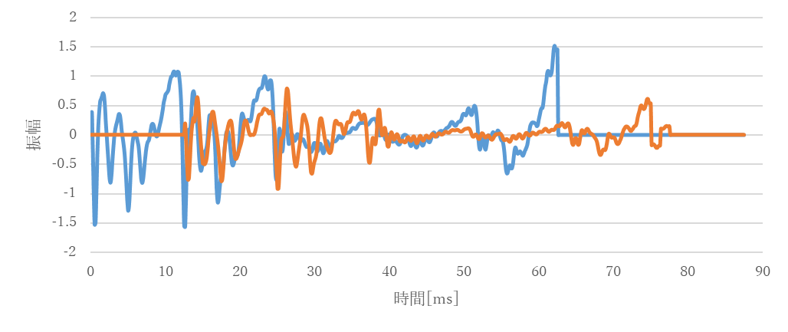

②

Figure 　相互相関関数

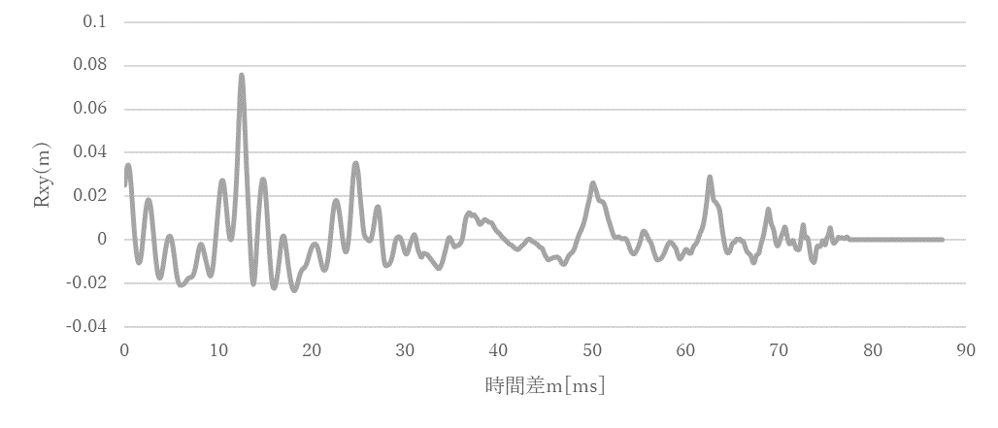

③地点Aで発せられた音声は約12.5ミリ秒後に地点Bに到達した．

　２）自己相関関数

④

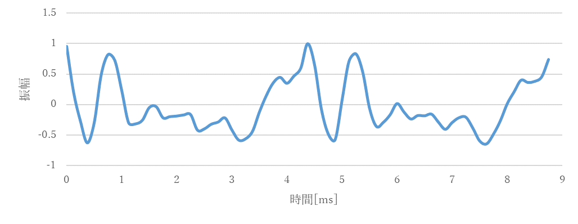

Figure 　元データ

⑤

Figure 　自己相関関数

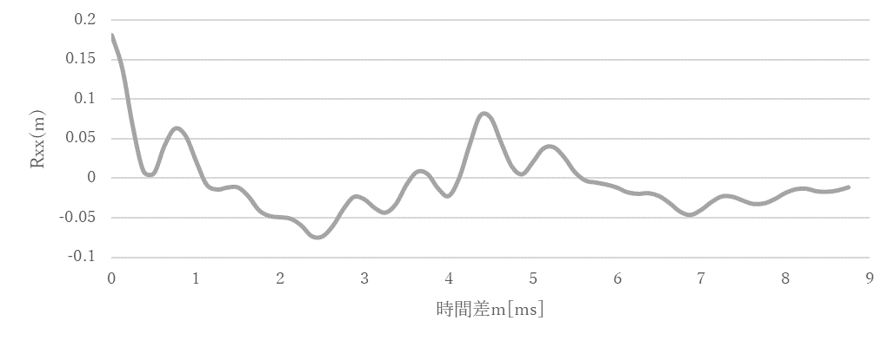

⑥信号の周期：約4.4[ms]

２．考察

* 相互相関関数は，最大値を見ることで，どれだけずらせば2つの関数の対応が最も強くなるかがわかる．
* 自己相関関数は，値が高くなっている時間差を見ることで，どれだけずらせば対応が強くなるかがわかる．これにより，関数の周期がわかる．
* 自己相関関数は，全くずらさない状態だと完全に一致するため，最も高い値になってしまう．そのため，分析する際は時間差が少ない時点での値は分けて考える必要がある．

3，自主課題

音速を340.29[m/s]とすると，A地点とB地点との距離は，

$$340.29×12.5×{10}^{-3}≒4.253$$

より，約4.25[m]と推定できる．